Aktivace účtu a přiřazení čipu
- Otevřete administrativní rozhraní pomocí ikony
- Přihlaste se svým uživatelským jménem a heslem
- Na horní liště s hlavní nabídkou zvolte kartu „Uživatelé“
- Vyhledejte uživatele a otevřete jeho účet - buď dvojitým kliknutím, nebo kliknutím na modrou ikonku klíče vpravo na řádku, viz obrázek níže (pokud jste předtím již účet daného uživatele upravovali, tyto kroky odpadají). 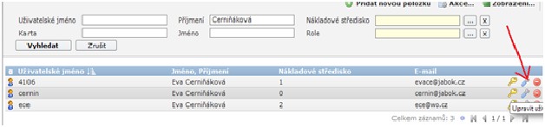

Nahrání údajů o čipu/čipové kartě
- Po otevření karty se přesuňte na záložku pro ověření uživatele a to kliknutím na odkaz „Ověření“ v levém sloupci editačního okna. Na záložce se zobrazí informace, že uživatel nemá přiřazené žádné karty
- Klikněte na odkaz „Přidat novou kartu“
- Pomocí čtečky čipových karet nahrajte příslušný čip/kartu do pole „číslo karty“ a poté klikněte na tlačítko „Vložit novou kartu“

Vytvoření účtu pro dobíjení
- Po uložení nového uživatele se přesuňte na záložku pro správu tiskového účtu kliknutím na odkaz „Účet„ v levém sloupci editačního okna. Na záložce se zobrazí informace, že uživatel nemá přiřazený účet. 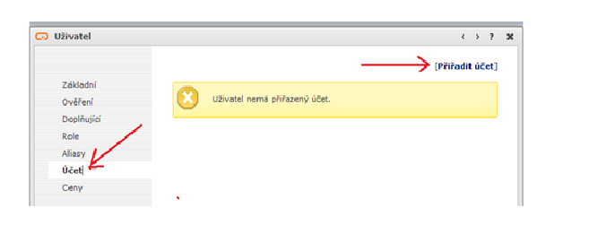
- Klikněte na odkaz „Přiřadit účet“
- Zkontrolujte, zda je zaškrtnuto pole „Zapnuto“ a poté účet uložte kliknutím na tlačítko „Uložit změny“. V pravém dolním rohu se zobrazí modrý obdélník s informací, že změny účtu byly uloženy.
- Zavřete okno pomocí tlačítka „x“ vpravo nahoře
Zpět na: Tisk - práce s čipovým systémem a pokladnami

